В преддверии 75-годовщины Великой Победы в МБДОУ д/с № 31 прошёл конкурс чтецов в дистанционном режиме на тему «Память о войне нам книга оставляет». В конкурсе приняли участие 5 юных чтецов в возрасте от 5 до 7 лет. Дошкольники и взрослые ответственно подготовились к конкурсу, старательно подбирая литературный репертуар. Дети выразительно, эмоционально и трогательно читали стихи разных авторов. По итогам голосования победителем стала воспитанница подготовительной группы «Золотой Ключик» - Гюлян Эмилия. Победитель конкурса представил своё мастерство на муниципальном конкурсе чтецов среди других дошкольных организаций. По итогам муниципального конкурса Гюлян Эмилия стала ПОБЕДИТЕЛЕМ.
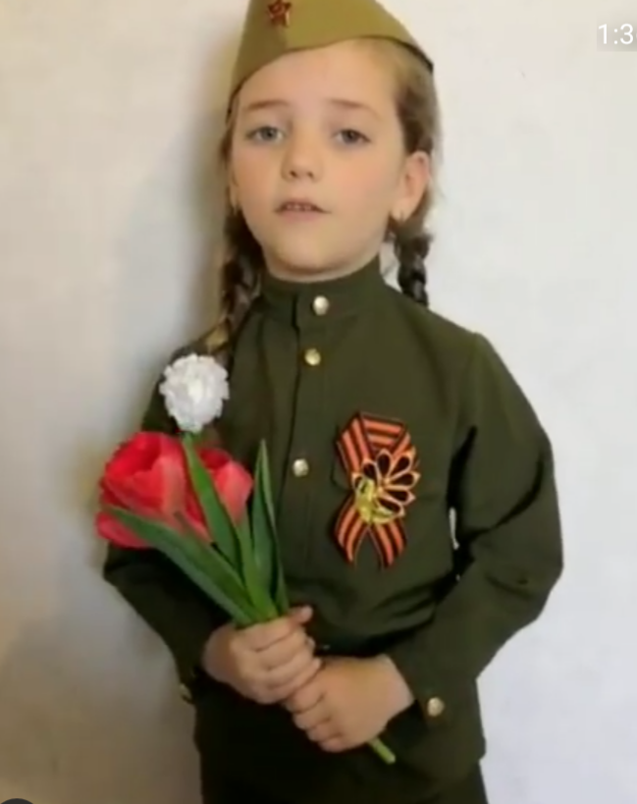 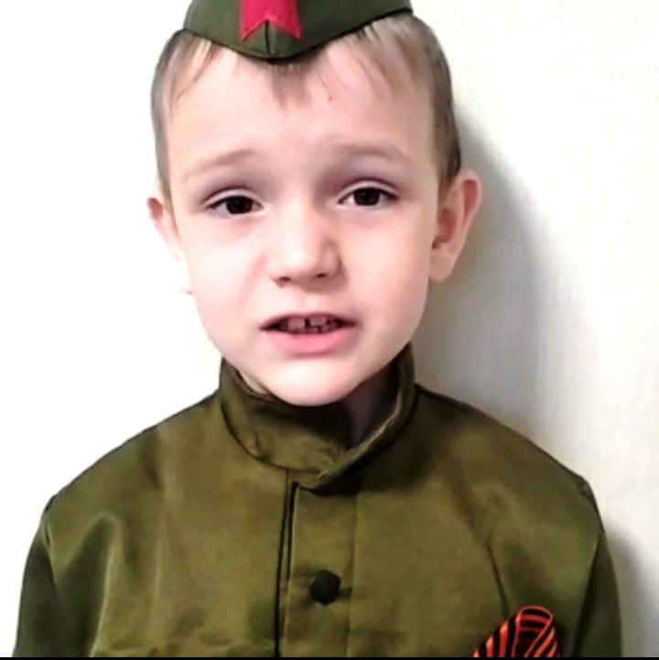 ГЮЛЯН ЭМИЛИЯ , 6 лет ЖАДЯЕВ ЕГОР, 6 летАвтор: Автор:Константин Симонов «Жди меня» Автор: Вадим Коростылев «В далеком военном году»

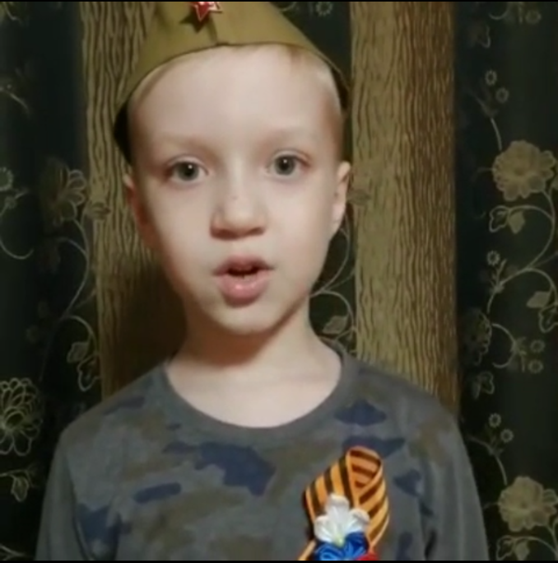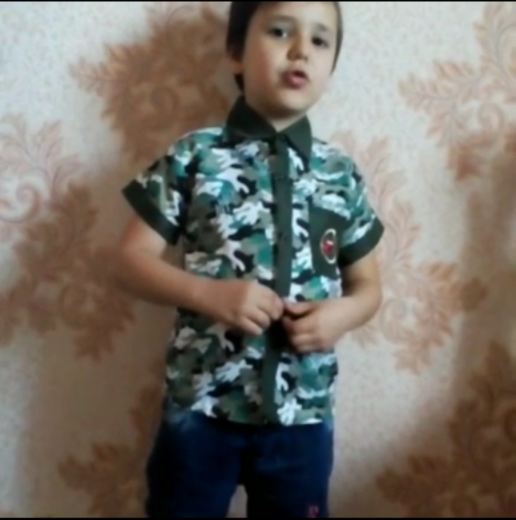
ИВАНОВ ИВАН, 6 лет ЯКИМЧУК АЛЕКСАНДР, 5 лет
Автор: Михаил Пляцковский «Как тяжело, Автор: Татьяна Шапиро «Я в салдатики играю»
когда идет война» .

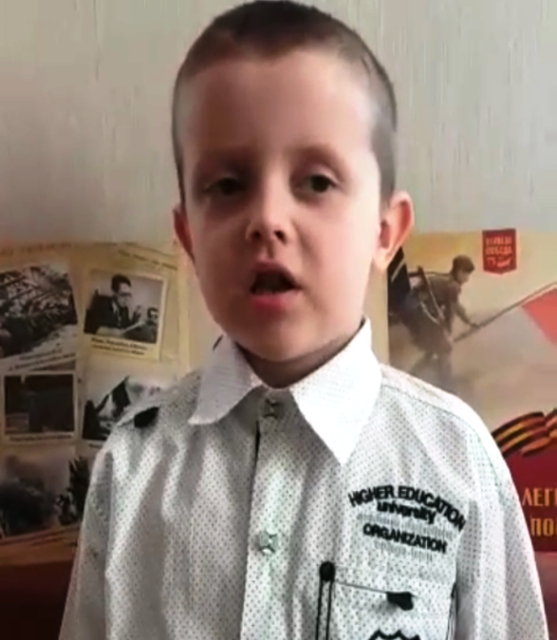
ГЕРАСИМОВ АРТЕМ, 6 лет
Автор: Рашид Кутдусов «Цена Победы»

В рамках мероприятий посвящённых 75-летию Победы в ВОВ состоялася вернисаж детского творчества.
Для создания детских шедевров, педагоги давали рекомендации для детей, рассматривали иллюстрации и фотографии с изображением военной техники, смотрели видеофильмы о войне и парад Победы, подбирали художественную литературу по теме «День Победы», беседовали по содержанию картин известных художников. Воспитанники отразили в рисунках, поделках, апликациях свое отношение к историческим событиям военных лет, к празднику Победы.

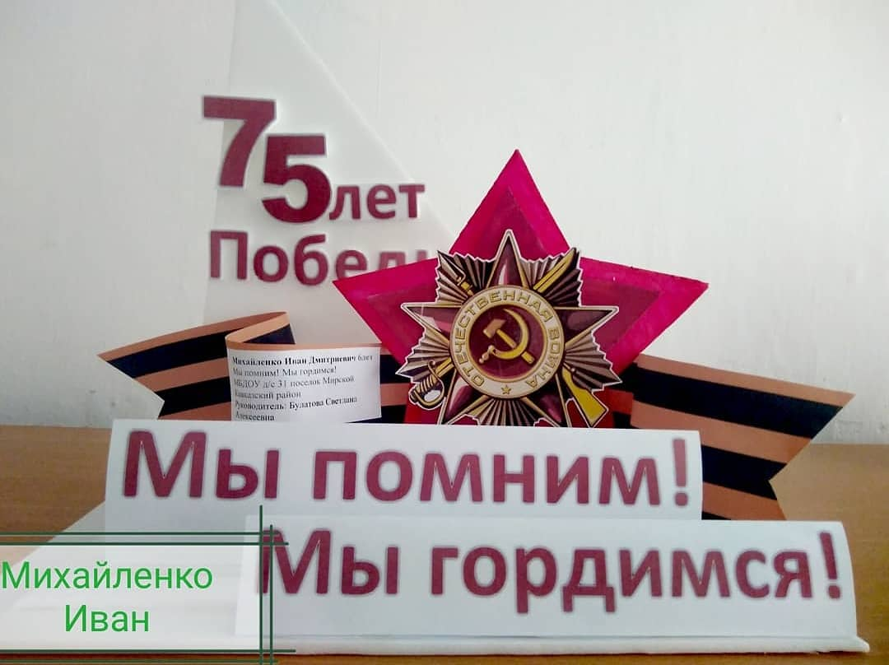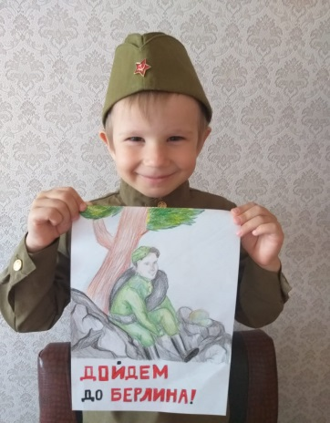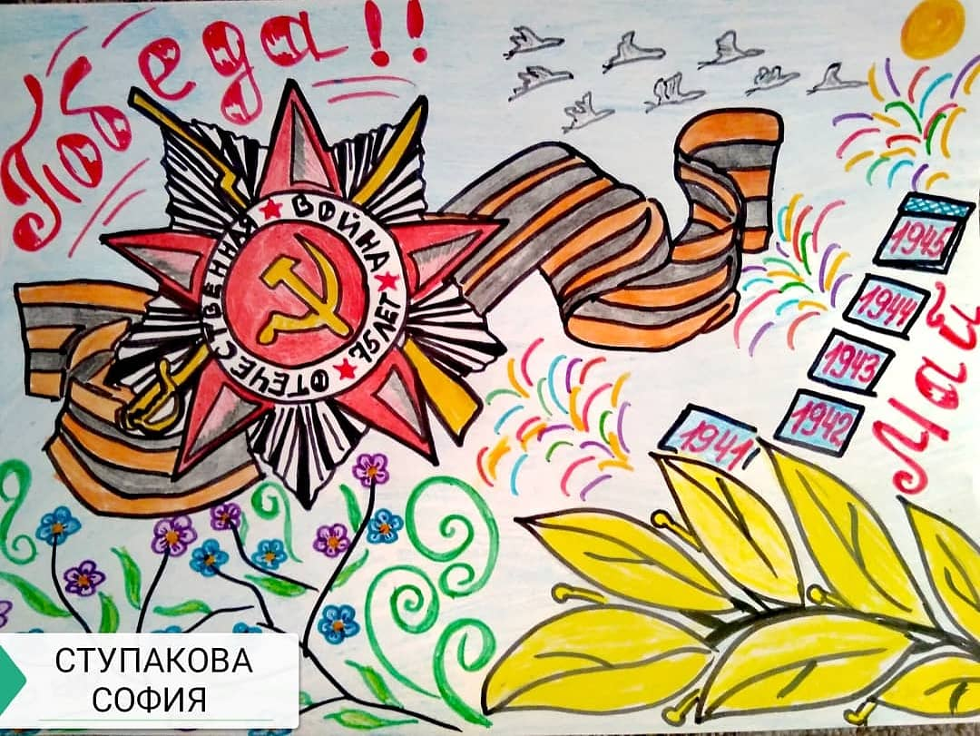

Подготовительная группа «Золотой Ключик» в рамках мероприятий 75-годовщины Великой Победы, провели акцию «Красная гвоздика».
«КРАСНАЯ ГВОЗДИКА» - всенародный символ памяти о павших героях, которые сражались за наше Отечество.
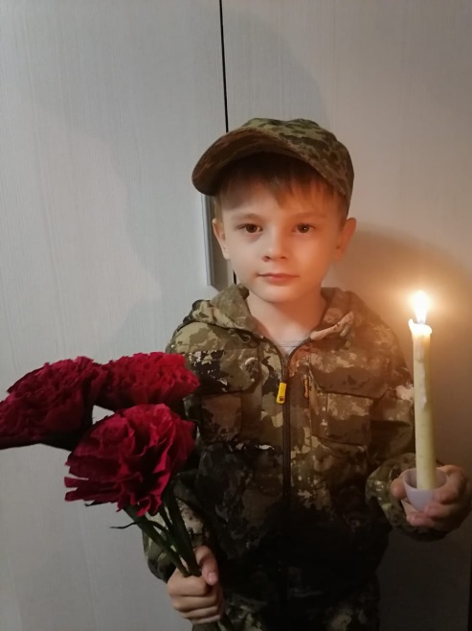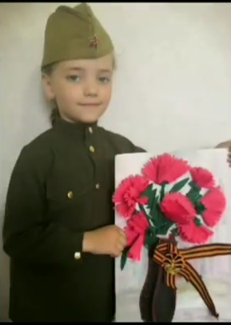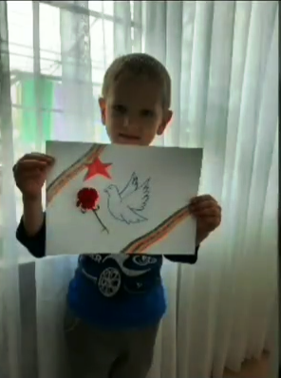

В рамках мероприятий 75-годовщины Великой Победы, проведена акция «Окно Победы».
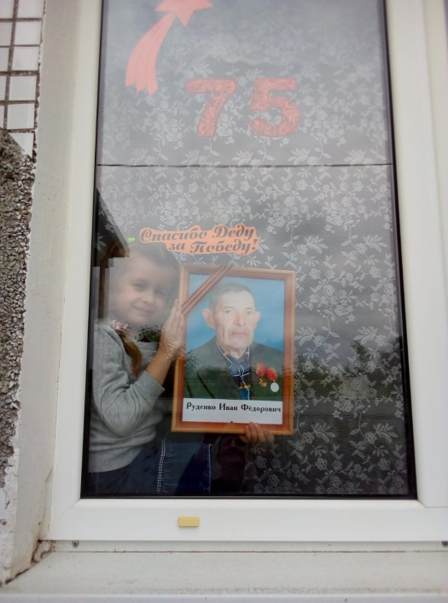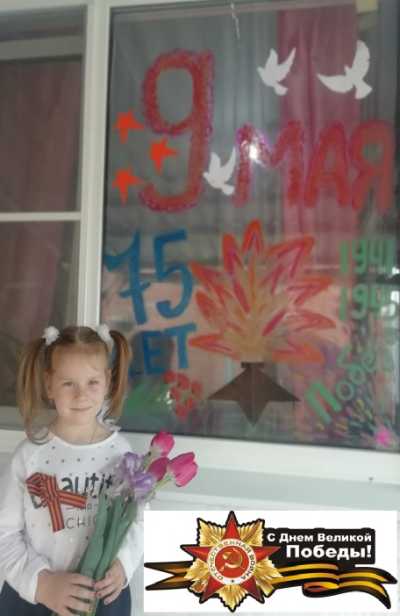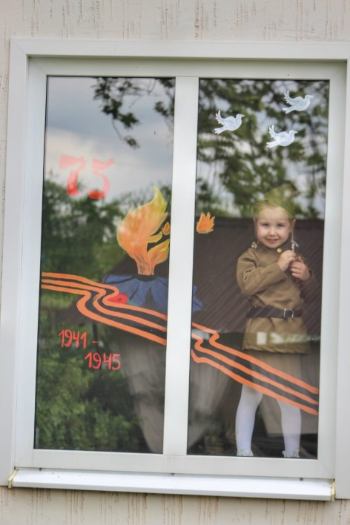

В рамках мероприятий посвящённых 75-летию Победы в ВОВ состоялася конкурс детского творчества «Победа глазами детей».

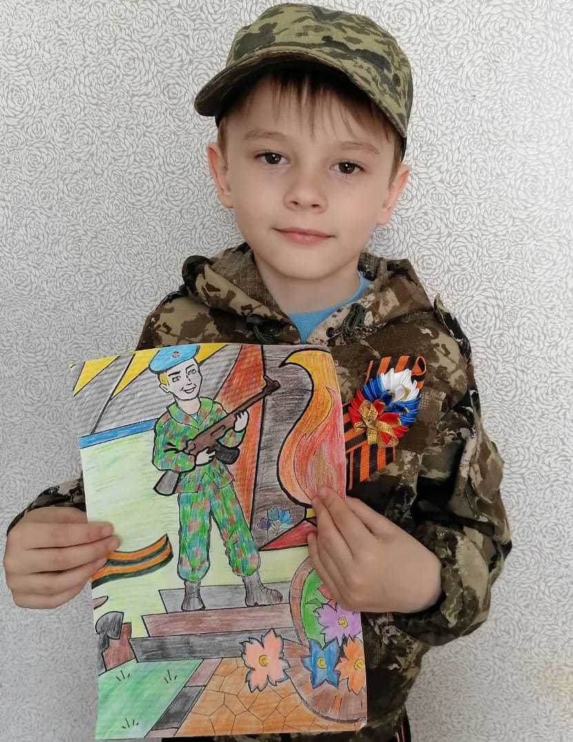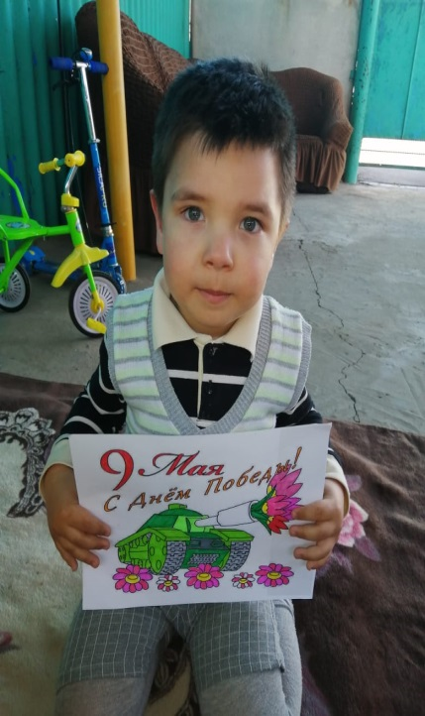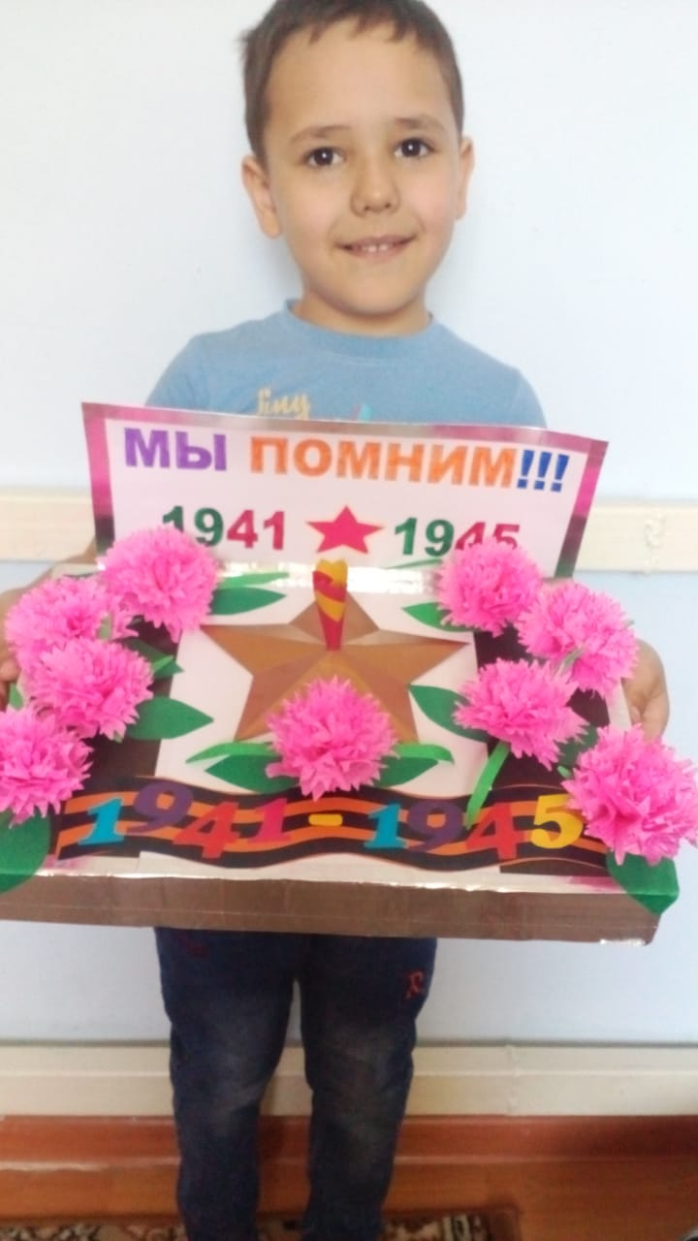

Первые младшие группы «Гномы и Улыбка» провели фотоконкурс «Потомки Победы».
Цель фотоконкурса: эстафета памяти о Великой Победе от поколения к поколению, патриотическое воспитание дошкольников, воспитание у молодого поколения уважения к старшему поколению, сохранение преемственности поколений.

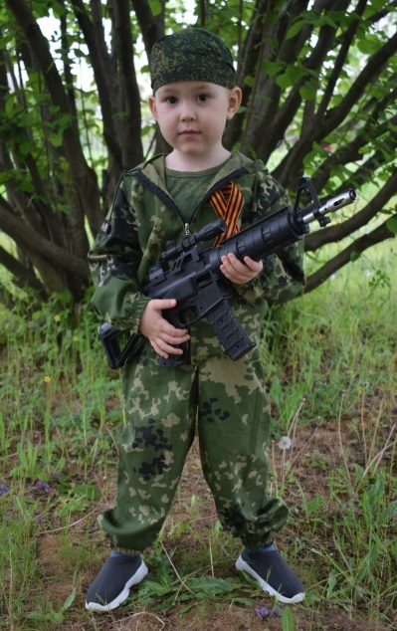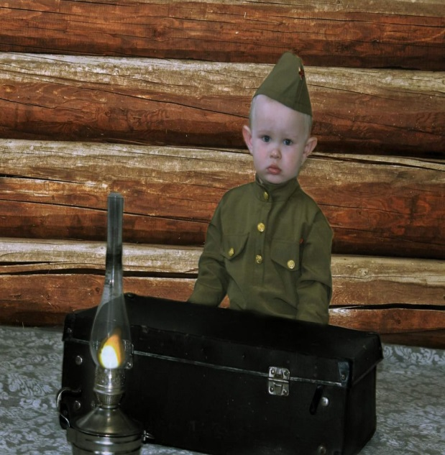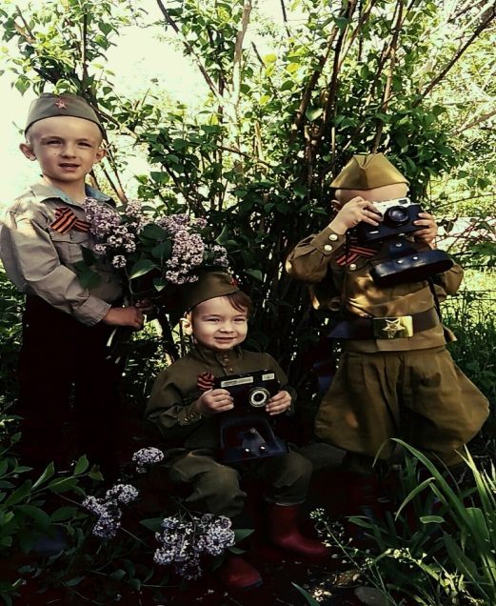

Традиционно в рамках мероприятий Великой Победы и 75-й годовщины, была проведена акция «Георгиевская лента» которая проходила в онлайн формате с 4 по 9 мая 2020г.

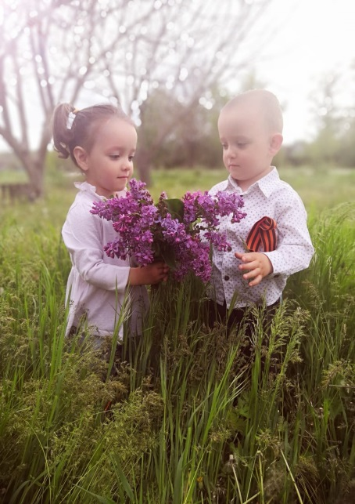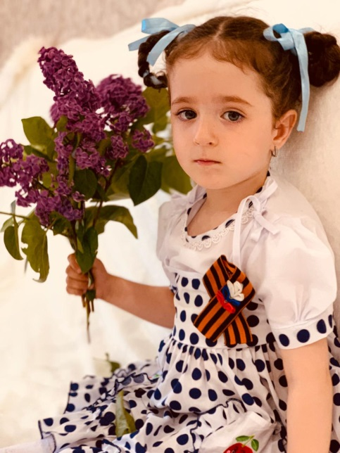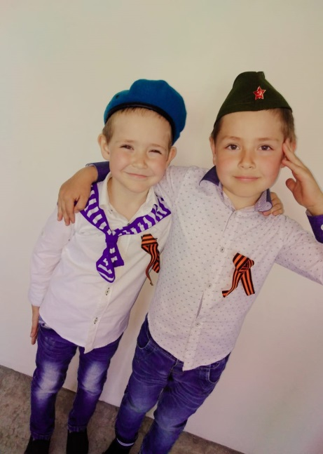

Проведена рубрика «День Победы – устами детей» были присланны видеоролики с чтением стихотворений, исполнением музыкальных произведений.
Самымими активными стали старшие группы «Солнышко и Золотой Ключик»:
Александр Якимчук- исполнил песню автор: Александр Ермолов «Прадедушка».
Иванов Иван - исполнил песню композитора Эдуарда Колмановского на стихи поэта Константина Ваншенкина «Алеша».
Корогодины Никита и Кирилл - исполнили песню Басова М.В. «Славный День Победы».
Гаврась Дарья - исполнила песню слова: Е. Шкловский ,музыка: О. Девочкина «Принимаю я Парад».
Олиниченко Камила- прочитала стихотворение Михаила Владимова «Ещё тогда нас не было на свете».
Черкашин Александр - прочитал стихотворение Татьяны Шараповой «9 Мая».
Конькова Анастасия - прочитала стихотворения Белозерова Т.М. «Майский праздник».
Резенков Юра – прочитал стихотворения Пивоварова С. « У обелиска» и т.д.

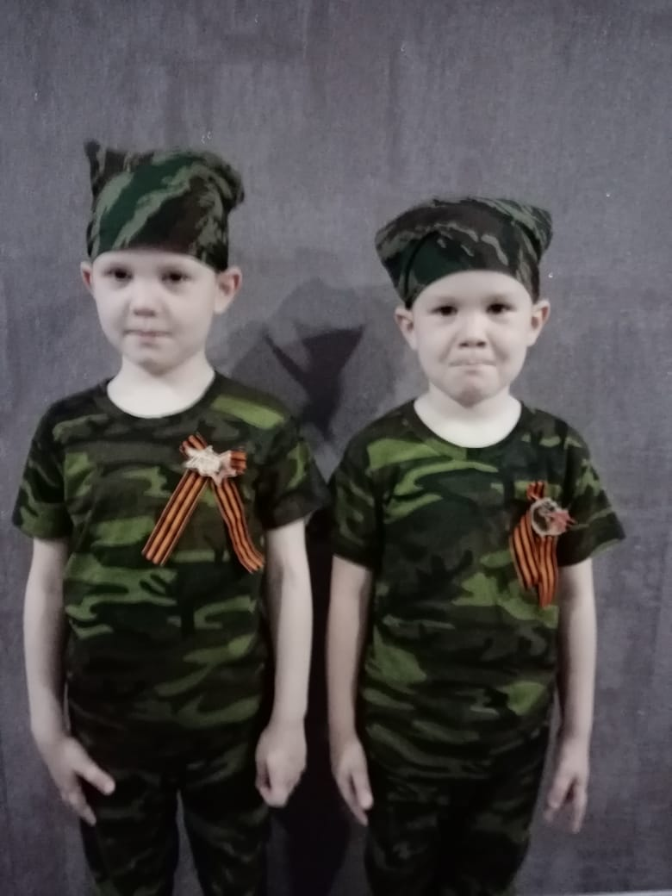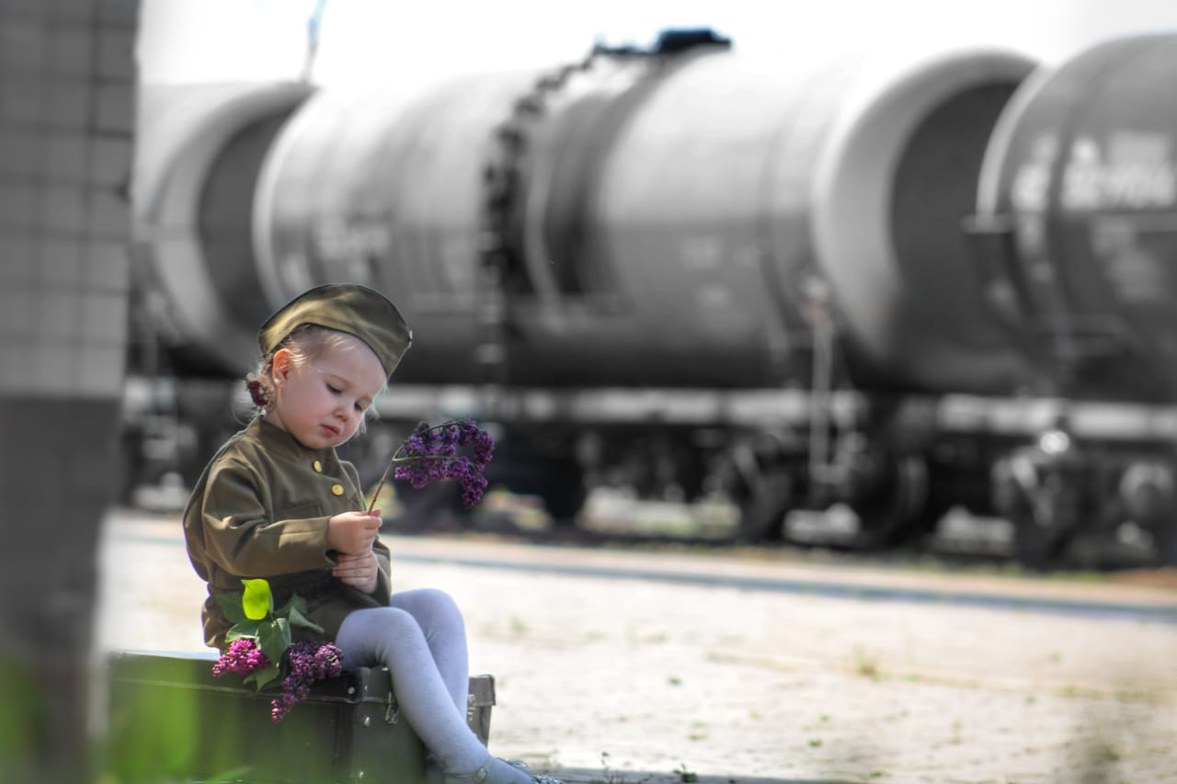

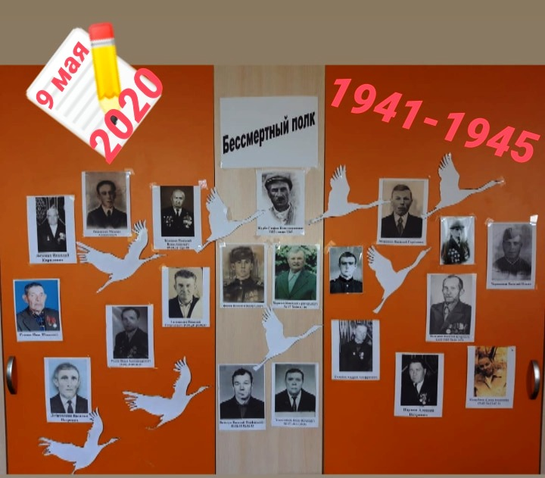

"Бессмертный полк" - это Всероссийская акция в память участников Великой Отечественной войны. Её задача в том, чтобы дети знали историю своей семьи, сохраняли и передавали память о подвигах ветеранов. В этом году шествие "Бессмертного полка" будет носить виртуальный характер. Дети нашего детского сада совместно с родителями и педагогами приняли участие в этой акции. Мы помним и чтим своего солдата, сражавшегося за Родину.

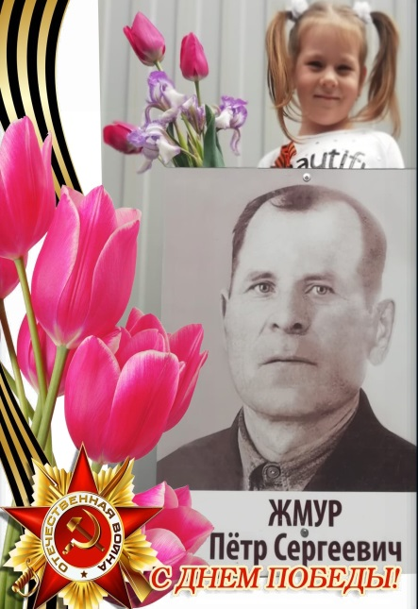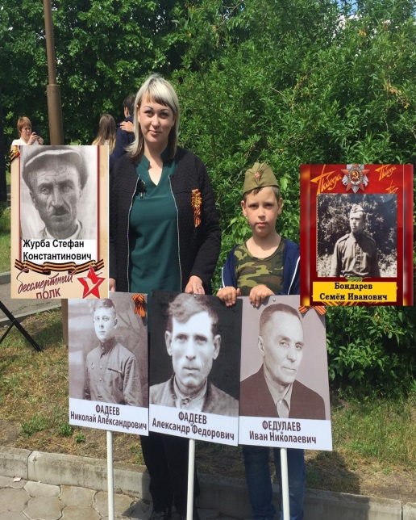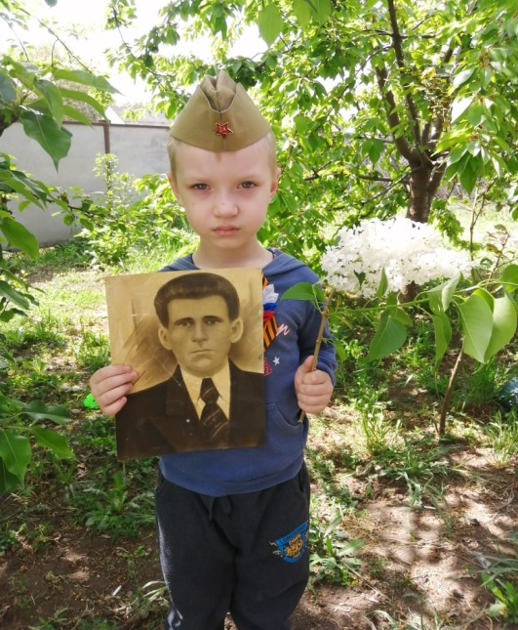

МБДОУ Д/С 31(@mbdouds31)
ФОТО И ВИДЕО Instagram
https://www.instagram.com/mbdouds31
https://www.instagram.com/p/B_XVwujoHL0/?igshid=fpvrh7ouhwq3

